[НАИМЕНОВАНИЕ ОБРАЗОВАТЕЛЬНОЙ ОРГАНИЗАЦИИ]

ПРАКТИЧЕСКАЯ РАБОТА
по дисциплине «Стандартизация»
Тема: «Органы по сертификации, штриховое кодирование и знаки соответствия»

Выполнил(а): __________________________
Группа: ______________________________
Проверил(а): __________________________

[ГОРОД]
2026

Цель работы
Закрепить навыки поиска сведений об органах по сертификации и документах о соответствии, проверки контрольных цифр штрихкодов, а также распознавания основных знаков соответствия и экологической маркировки на упаковке продукции.
1 Органы по сертификации и документы о соответствии
Для примера рассмотрены два российских органа по сертификации. Сведения об аккредитации и документах приведены на основании открытых реестров и материалов, использованных на занятии.
Таблица 1 - Органы по сертификации и область аккредитации
Орган по сертификации | Номер аккредитации | Продукция ИКТ и область аккредитации
ООО «Радиофизические Тестовые Технологии» (ОС РФТТ), Москва | RA.RU.11МЛ04 | Вычислительная техника, оборудование связи и иное низковольтное оборудование. В области применяются, в частности, ТР ТС 004/2011 и ТР ТС 020/2011; также встречаются позиции по ТР ЕАЭС 037/2016 и ТР ТС 010/2011.
Орган по сертификации продукции ООО «ГРЕД», Псков | RA.RU.11АГ67 | В области аккредитации присутствует электротехническая продукция; в опубликованных документах орган также выступает органом по сертификации/регистрации документов о соответствии.
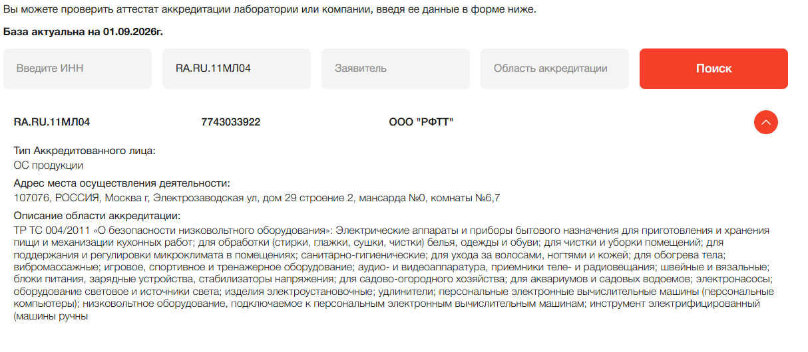
Рисунок 1 - Сведения об ОС РФТТ (RA.RU.11МЛ04)
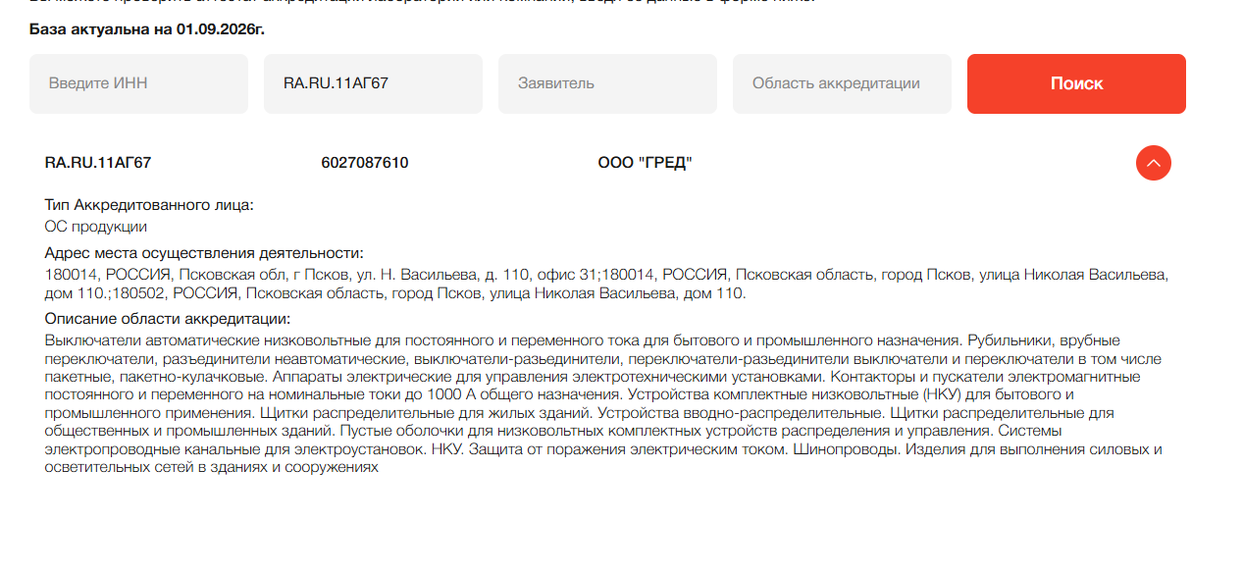
Рисунок 2 - Сведения об ОС ООО «ГРЕД» (RA.RU.11АГ67)
Таблица 2 - Примеры документов о соответствии
Организация | Документ и номер | Продукция | Срок действия
ООО «Радиофизические Тестовые Технологии» | Сертификат ЕАЭС RU С-RU.МЛ04.В.01252/25 | Моноблоки «Аквариус» Aquarius Mnb Pro. ТР ТС 004/2011 и ТР ТС 020/2011. | 07.04.2025-06.04.2030
ООО «ГРЕД» | Сертификат ЕАЭС RU С-RU.АГ67.В.00213/24 | Акустические кабели КА, КИ, КЕ, изготовитель ООО «РОДИС». | 22.03.2024-21.03.2029
РФТТ (регистрационный код МЛ04) | Декларация ТС RU Д-RU.МЛ04.В.00816 | Устройства AquaRel «Аквариус» для хранения и зарядки портативной техники. | 21.07.2016-20.07.2021 (срок истёк)
ООО «ГРЕД» (орган регистрации) | Декларация РОСС RU.АГ67.Д00068 | Элегазовые колонковые выключатели ВГТ-220-1К. | 08.12.2015-08.12.2020 (срок истёк)
Вывод по заданию 1: два первых сертификата из таблицы 2 действуют на дату выполнения работы, а указанные декларации 2015-2016 годов имеют истёкший срок действия.
2 Проверка контрольных цифр штрихкодов
Для EAN-13 контрольная цифра вычисляется по первым 12 цифрам: сумма цифр на чётных позициях умножается на 3, затем прибавляется сумма цифр на нечётных позициях; контрольная цифра дополняет полученное число до ближайшего десятка. Для UPC-A используется аналогичный принцип, но по первым 11 цифрам утрояется сумма цифр на нечётных позициях.
Важно: префикс GS1 показывает, какая организация GS1 выдала диапазон идентификационных номеров владельцу бренда. Он не является надёжным указанием страны фактического производства товара.
2.1. Штрихкод: 8701234567891
Система: EAN-13. Префикс 870-879 относится к GS1 Netherlands.
Сумма цифр на нечётных позициях (1, 3, 5, 7, 9, 11): 8 + 0 + 2 + 4 + 6 + 8 = 28.
Сумма цифр на чётных позициях (2, 4, 6, 8, 10, 12): 7 + 1 + 3 + 5 + 7 + 9 = 32.
32 × 3 = 96; 28 + 96 = 124; контрольная цифра = 10 − 4 = 6.
Результат: расчётная контрольная цифра 6, в коде указана 1 - штрихкод не проходит проверку контрольной цифры.
2.2. Штрихкод: 4601234567894
Система: EAN-13. Префикс 460-469 относится к GS1 Russia.
Нечётные позиции: 4 + 0 + 2 + 4 + 6 + 8 = 24.
Чётные позиции: 6 + 1 + 3 + 5 + 7 + 9 = 31.
31 × 3 = 93; 24 + 93 = 117; контрольная цифра = 10 − 7 = 3.
Результат: расчётная контрольная цифра 3, в коде указана 4 — штрихкод не проходит проверку контрольной цифры.
2.3. Штрихкод: 012345678905
Система: UPC-A. Коды с ведущим 0 относятся к североамериканской системе UPC; данный пример соответствует США/Канаде.
Нечётные позиции среди первых 11 цифр: 0 + 2 + 4 + 6 + 8 + 0 = 20; 20 × 3 = 60.
Чётные позиции среди первых 11 цифр: 1 + 3 + 5 + 7 + 9 = 25.
60 + 25 = 85; контрольная цифра = 10 − 5 = 5.
Результат: расчётная контрольная цифра 5 совпадает с указанной — штрихкод корректен.
2.4. Штрихкод: 6901234567895
Система: EAN-13. Префикс 690-699 относится к GS1 China.
Нечётные позиции: 6 + 0 + 2 + 4 + 6 + 8 = 26.
Чётные позиции: 9 + 1 + 3 + 5 + 7 + 9 = 34.
34 × 3 = 102; 26 + 102 = 128; контрольная цифра = 10 - 8 = 2.
Результат: расчётная контрольная цифра 2, в коде указана 5 - штрихкод не проходит проверку контрольной цифры.
3 Анализ маркировки товаров по фотографиям
3.1 Фото 1 - монитор HP
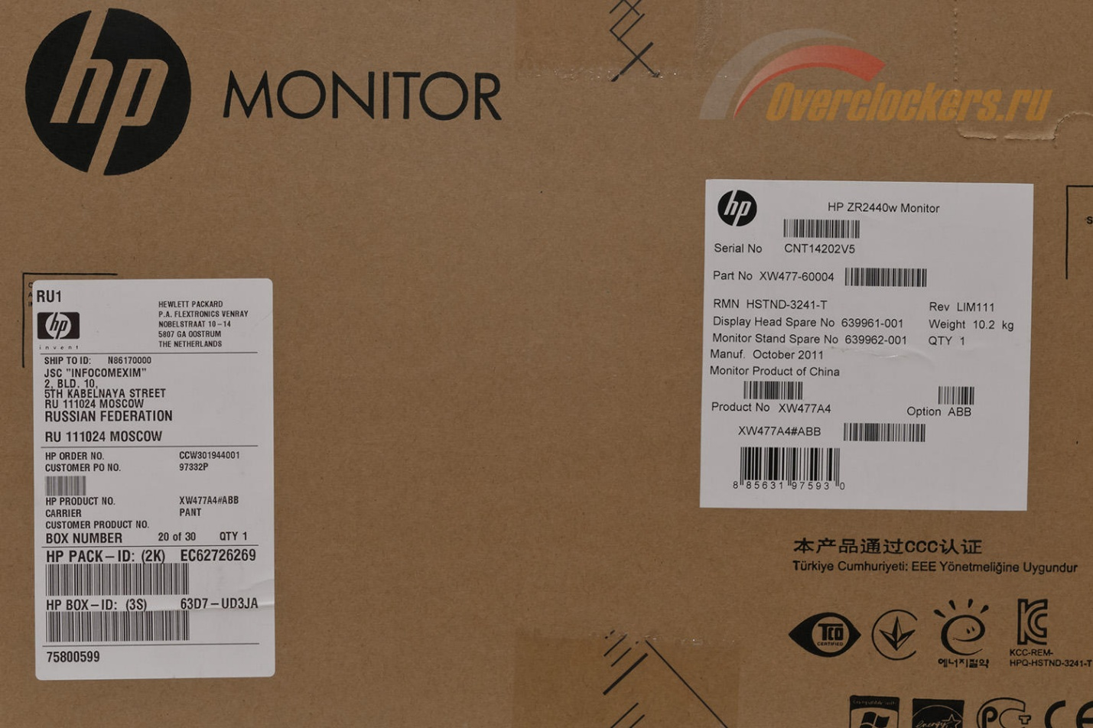
Рисунок 3 - Маркировка коробки монитора HP
На этикетке указано «Monitor Product of China», то есть фактическое производство заявлено в Китае. Штрихкод 885631975930 относится к системе UPC-A. Префикс 885 связан с GS1 Thailand, что не противоречит китайскому происхождению товара: префикс указывает на организацию GS1, выдавшую диапазон, а не на место изготовления.
Проверка UPC-A: нечётные позиции среди первых 11 цифр: 8 + 5 + 3 + 9 + 5 + 3 = 33; 33 × 3 = 99. Чётные позиции: 8 + 6 + 1 + 7 + 9 = 31. 99 + 31 = 130, поэтому контрольная цифра равна 0. Она совпадает с последней цифрой штрихкода - код корректен.
На упаковке читаются: заявление о прохождении китайской обязательной сертификации CCC (本产品通过CCC认证) и корейский знак KC с регистрационной маркировкой. Другие знаки в нижней части исходной фотографии обрезаны, поэтому они не используются для однозначной идентификации в этой работе.
3.2 Фото 2 - монитор BenQ PD2700U
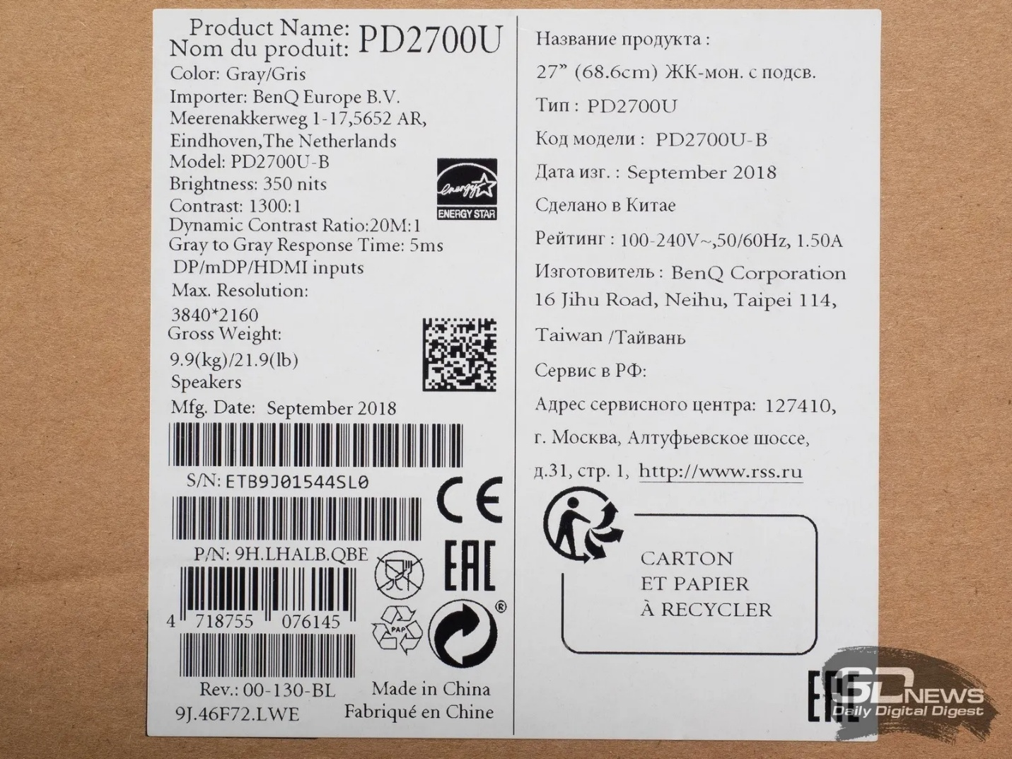
Рисунок 4 - Маркировка монитора BenQ PD2700U
На этикетке прямо указано «Made in China». Производитель — BenQ Corporation, Taiwan. Штрихкод 4718755076145 относится к EAN-13; префикс 471 закреплён за GS1 Chinese Taipei. Это ещё раз показывает, что префикс GS1 и страна фактического производства могут различаться.
Проверка EAN-13: нечётные позиции: 4 + 1 + 7 + 5 + 7 + 1 = 25. Чётные позиции: 7 + 8 + 5 + 0 + 6 + 4 = 30; 30 × 3 = 90. 25 + 90 = 115; контрольная цифра = 5. Она совпадает с последней цифрой — штрихкод корректен.
На этикетке видны следующие знаки: EAC - единый знак обращения продукции на рынке ЕАЭС; CE - европейская маркировка соответствия; ENERGY STAR - программа маркировки энергоэффективной продукции; перечёркнутый контейнер WEEE - требование раздельного сбора электрооборудования; PAP 20 - код гофрированного картона; Triman - французский знак сортировки; Green Dot («Зелёная точка») - знак участия в системе обращения с упаковкой.
3.3 Фото 3 - индивидуальный рацион питания
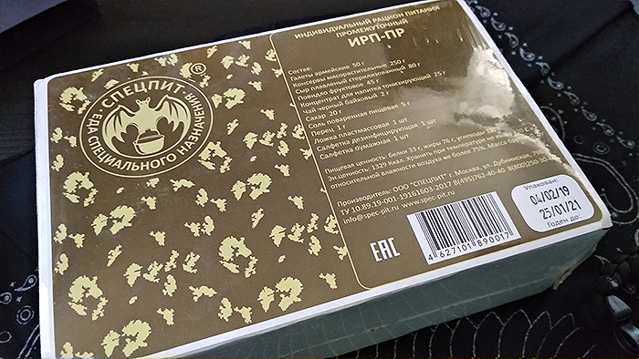
Рисунок 5 - Маркировка индивидуального рациона питания
Штрихкод на упаковке: 4627101890017. Это EAN-13. Префикс 462 входит в диапазон 460-469, относящийся к GS1 Russia.
Проверка EAN-13: нечётные позиции: 4 + 2 + 1 + 1 + 9 + 0 = 17. Чётные позиции: 6 + 7 + 0 + 8 + 0 + 1 = 22; 22 × 3 = 66. 17 + 66 = 83; контрольная цифра = 7. Она совпадает с последней цифрой — штрихкод корректен.
На упаковке нанесён знак EAC (Eurasian Conformity). Он показывает, что продукция, подпадающая под соответствующие технические регламенты ЕАЭС, прошла предусмотренные процедуры оценки соответствия и может маркироваться единым знаком обращения.
Список использованных источников
1. Федеральная служба по аккредитации. Реестр аккредитованных лиц. URL: https://pub.fsa.gov.ru/ral (дата обращения: 28.09.2026).
2. Федеральная служба по аккредитации. Реестр сертификатов соответствия. URL: https://pub.fsa.gov.ru/rss/certificate (дата обращения: 28.09.2026).
3. GS1. GS1 Company Prefix. URL: https://www.gs1.org/standards/id-keys/company-prefix (дата обращения: 28.09.2026).
4. Ассоциация ГС1 РУС. Как используется регистрационный номер. URL: https://www.gs1ru.org/barcoding/how_to_use_registration_number/ (дата обращения: 28.09.2026).
5. Евразийская экономическая комиссия. Положение о едином знаке обращения продукции на рынке ЕАЭС. URL: https://eec.eaeunion.org/upload/medialibrary/986/PologenieEAC.pdf (дата обращения: 28.09.2026).
6. European Commission. Decision 97/129/EC on packaging material identification (PAP 20). URL: https://eur-lex.europa.eu/legal-content/EN/TXT/?uri=CELEX:31997D0129 (дата обращения: 28.09.2026).

